**Documento de Requisitos do Sistema (nome do sistema aqui) Versão 1.0 Projeto aplicado da disciplina Programação Web**

**OBS: O conteúdo contido neste modelo é apenas a nível de exemplo. Cada artefato deverá ser feito de acordo com os conhecimentos adquiridos pelo grupo em outras disciplinas somados ao visto ao longo do semestre. (favor retirar essas observações e exemplos antes da entrega e os demais textos e imagens “decorativas”)**

**Cronograma do Projeto**

|  |  |
| --- | --- |
| **Data** | **Descrição** |
| 12/11/2024 | Definição da equipe e tema do projeto |
| 14/11 | Criação de todos os arquivos |
| 20/11 | Atualização de todo site no github |
| 2112 | Espera de atualização do front-end. |
| 01/12 | Alienação do banco de dados |
| 03/12 | Finalização do projeto. |

**Equipe de desenvolvimento**

|  |  |  |
| --- | --- | --- |
| **Nome** |  | **Função** |
| Heitor Javert | Full Stack |  |
| Ryck lemos | Full Stack |  |
| Jean | Full Stack |  |
| Fabio | Full Stack |  |
| Leo Heim Monteiro | Full Stack |  |
| **Link do Repositório Github** | | | |
| https://github.com/heitorftbz/Projeto-T1-ProgramaWeb | | | |

|  |  |
| --- | --- |
| **1.** | **Introdução** |

Este documento especifica os requisitos do sistema *xxxxxxxxxx.* fornecendo aos desenvolvedores e stakeholders as informações necessárias para o projeto e implementação, assim como para a realização dos testes e homologação do sistema.

***1.1.1* O Projeto consiste na criação de um sistema web voltado à parte de catalogo e comentários de filmes.**

|  |  |
| --- | --- |
| **2.** | **Descrição geral do sistema** |

**dar acessos aos usuários a criar comentários e editá-los e da ao administrador a oportunidade de gerenciar os comentários e catálogos**

|  |  |
| --- | --- |
| **3.** | **Requisitos funcionais** |

# [UC001] Autenticar-se no Sistema

**Descrição:** Permite aos usuários logarem no sistema.

**Atores**: Administrador, usuario

**Entradas e pré-condições**: Estar devidamente cadastrado no sistema. **e pós-condição**: não possui.

▪ **Mensagens**

|  |  |
| --- | --- |
| **M1** | Login ou senha inválida. |
| **M2** | Valores inválidos para Login ou senha |

• **Especificação dos Atributos:**

**EA1 – Fazer autenticação de usuário**

|  |  |  |  |  |  |  |
| --- | --- | --- | --- | --- | --- | --- |
|  |  |  | **Dados** |  |  |  |
| **Atributo** |  | **Tipo** |  | **Tam.** | **Máscara** | **Obrig.** |
| **Login** | email |  |  | 16 |  | X |
| **Senha** | Password |  |  | 15 |  | X |

**[UC002] Registra-se no Sistema**

**Descrição:** Permite que o usuário se registre no sistema.

**Atores**: Aluno.

**Entradas e pré-condições**: não possui.

**Saídas e pós-condição**: não ter nenhum cadastro no sistema.

▪ **Mensagens**

|  |  |
| --- | --- |
| **M1** | Campos obrigatórios não preenchidos |
| **M2** | Dados inválidos. |
| **M3** | Já existe um registro anteriormente cadastrado. |

• **Especificação dos Atributos:**

**EA1 – Registrar-se no sistema (Aluno)**

|  |  |  |  |  |  |  |
| --- | --- | --- | --- | --- | --- | --- |
|  |  |  | **Dados** |  |  |  |
| **Atributo** |  | **Tipo** |  | **Tam.** | **Máscara** | **Obrig.** |
| **Login** | Texto |  |  | 16 |  | X |
| **Senha** | Password |  |  | 15 |  | X |
| **Nome** | Texto |  |  |  |  | X |
| **Contato** | Texto |  |  |  |  | X |

**[UC003] Cadastrar turmas**

**Descrição:** Permite ao professor cadastrar alunos e formas uma turma **Atores**: Professor.

**Entradas e pré-condições**: O usuário estar autenticado no sistema. **Saídas e pós-condição**: não possui.

▪ **Mensagens**

|  |  |
| --- | --- |
| **M1** | Campos obrigatórios não preenchidos. |

• **Especificação dos Atributos:**

**EA1 – Solicitação de Demanda**

|  |  |  |  |  |  |  |
| --- | --- | --- | --- | --- | --- | --- |
|  |  |  | **Dados** |  |  |  |
| **Atributo** |  | **Tipo** |  | **Tam.** | **Máscara** | **Obrig.** |
| **Turma** | Texto |  |  | 16 |  | X |
| **Descrição** | Texto |  |  |  |  | X |
| **AnoPeriodo** | Texto |  |  | 7 |  | X |

# [UC004] Lançar Disciplinas

**Descrição:** Permite ao professor criar disciplinas e definir quantidade de notas referente a atividades especificas ou avaliações.

**Atores**: Professor.

**Entradas e pré-condições**: O professor estar autenticado no sistema. **Saídas e pós-condição**: não possui.

▪ **Mensagens**

|  |  |
| --- | --- |
| **M1** | Tamanho do arquivo excedeu o limite permitido (5MB). |

• **Especificação dos Atributos:**

**EA1 – Solicitação de demanda com anexo de arquivos.**

|  |  |  |  |  |  |
| --- | --- | --- | --- | --- | --- |
|  |  | **Dados** |  |  |  |
| **Atributo** |  | **Tipo** | **Tam.** | **Máscara** | **Obrig.** |
| **Disciplina** | Varchar |  | 40 |  | X |
| **Turma** | Texto |  | 8 |  | X |
| **Área ou coordenação** | Texto |  |  |  | X |
| **Descrição** | Texto |  |  |  |  |

# [UC005] Lançar Notas

**Descrição:** Possibilita o lançamento das notas do aluno pelo professor.

**Atores**: Professor.

**Entradas e pré-condições**: a demanda deve possuir uma área ou coordenação específica. **Saídas e pós-condição**: Caso não seja lançada uma nota o padrão deverá ser 0 (zero)

• **Especificação dos Atributos:**

**EA1 – Solicitação de demanda com anexo de arquivos.**

|  |  |  |  |  |  |
| --- | --- | --- | --- | --- | --- |
|  |  | **Dados** |  |  |  |
| **Atributo** |  | **Tipo** | **Tam.** | **Máscara** | **Obrig.** |
| **Disciplina** | Texto |  | 40 |  | X |
| **Turma** | Texto |  | 10 |  | X |
| **Nota(s)** | Número |  | 4 |  | X |

# [UC007] Listar/Visualizar Notas

**Descrição:** Permite aos alunos listar e/ou visualizar suas notas.

**Atores**: Aluno e Professor.

**Entradas e pré-condições**: o usuário estar autenticado no sistema.

**Saídas e pós-condição**: não possui.

▪ **Mensagens**

|  |  |
| --- | --- |
| **M1** | Não existem notas lançadas. |

• **Esboço de interfaces gráficas:**

**EI1**

**(Imagem)**

# [UC008] Listar/Visualizar Faltas

**Descrição:** Permite ao aluno verificar seu total em faltas e a porcentagem em cada disciplina.

**Atores**: Aluno.

**Entradas e pré-condições**: o usuário estar autenticado no sistema. **Saídas e pós-condição**: não possui.

▪ **Mensagens**

|  |  |
| --- | --- |
| **M1** | Usuário ou senha inválida. |

• **Especificação dos Atributos:**

# [UC009] Cadastrar Eventos

**Descrição:** Permite que a um Administrador, ou um Professor, cadastre, remova, atualize, liste e visualize eventos destinados aos alunos da instituição. Vale salientar que um Aluno pode apenas visualizar os eventos.

**Atores**: Administrador, Professor e Aluno.

**Entradas e pré-condições**: O usuário deve estar autenticado no sistema.

**Saídas e pós-condição**: Caso um aluno deseje cadastrar um evento, para que este seja valido, será necessária a aprovação de um Administrador ou Professor.

▪ **Mensagens**

|  |  |
| --- | --- |
| **M1** | Preencha os campos com as informações do evento |

• **Especificação dos Atributos:**

**EA1 – Fazer autenticação de usuário**

|  |  |  |  |  |  |
| --- | --- | --- | --- | --- | --- |
|  |  | **Configuração autenticação** | |  |  |
| **Atributo** |  | **Tipo** | **Tam.** | **Máscara** | **Obrig.** |
| **Codigo** | Inteiro |  | 8 |  | X |
| **Nome** | Texto |  | 100 |  | X |
| **Local** | Texto |  | 255 |  | X |
| **Data** | Date |  | 8 |  | X |
| **Telefone** | Texto | | 15 |  | X |
| **Administrador** | Administrador | | 10 |  | X |

# [UC014] Manter Administrador

**Descrição:** Permite aos Administradores cadastrar, remover, buscar, listar e visualizar Administradores e Professores. Deverá existir pelo menos um usuário administrador no Banco de dados do sistema.

**Atores**: Administrador.

**Entradas e pré-condições**: estar autenticado no sistema. **Saídas e pós-condição**: não possui.

▪ **Mensagens**

|  |  |
| --- | --- |
| **M1** | Dados incompletos, favor preencher todos as informações. |
| **M2** | Selecione o Administrador desejado. |

• **Especificação dos Atributos:**

**EA1 – Fazer autenticação de usuário**

|  |  |  |  |  |  |  |  |
| --- | --- | --- | --- | --- | --- | --- | --- |
|  | |  | **Configuração autenticação** | |  |  | |
| **Atributo** | |  | **Tipo** | **Tam.** | **Máscara** | **Obrig.** | |
| **Codigo** | | Inteiro |  | 8 |  | X | |
| **Nome** | | Texto |  | 255 |  | X | |
| **Login** | | Inteiro |  | 16 |  | X | |
| **Senha** | | Texto |  | 15 |  | X | |
| **4.** | **Requisitos não-funcionais** | | | | | |

**[NF001]Usabilidade**

A interface com o usuário é de vital importância para o sucesso do sistema. Principalmente por ser um sistema que pode ser utilizado diariamente, o usuário deverá em pouco tempo aprender como utilizar o sistema.

O sistema terá uma interface amigável ao usuário primário sem se tornar cansativa aos usuários mais experientes, de forma Responsiva e leve.

**Prioridade**:  Essencial ◻ Importante ◻ Desejável

|  |  |
| --- | --- |
| **5.** | **Diagramação e prototipação de Banco de dados** |

Definiçãomde tabela de Cadastro de Usuário

|  |  |  |  |  |  |  |  |
| --- | --- | --- | --- | --- | --- | --- | --- |
| **Atributo** | |  | **Tipo** | **Tam.** | **Máscara** | **Obrig.** | |
| **ID** | | Inteiro |  | 11 | PK | X | |
| **Nome** | | Texto |  | 255 |  | X | |
| **Login** | | Texto |  | 16 |  | X | |
| **Senha** | | Texto |  | 15 |  | X | |
| **6.** | **Diagramação e prototipaçãos de Telas** | | | | | |

**Esboço de Página Inicial**

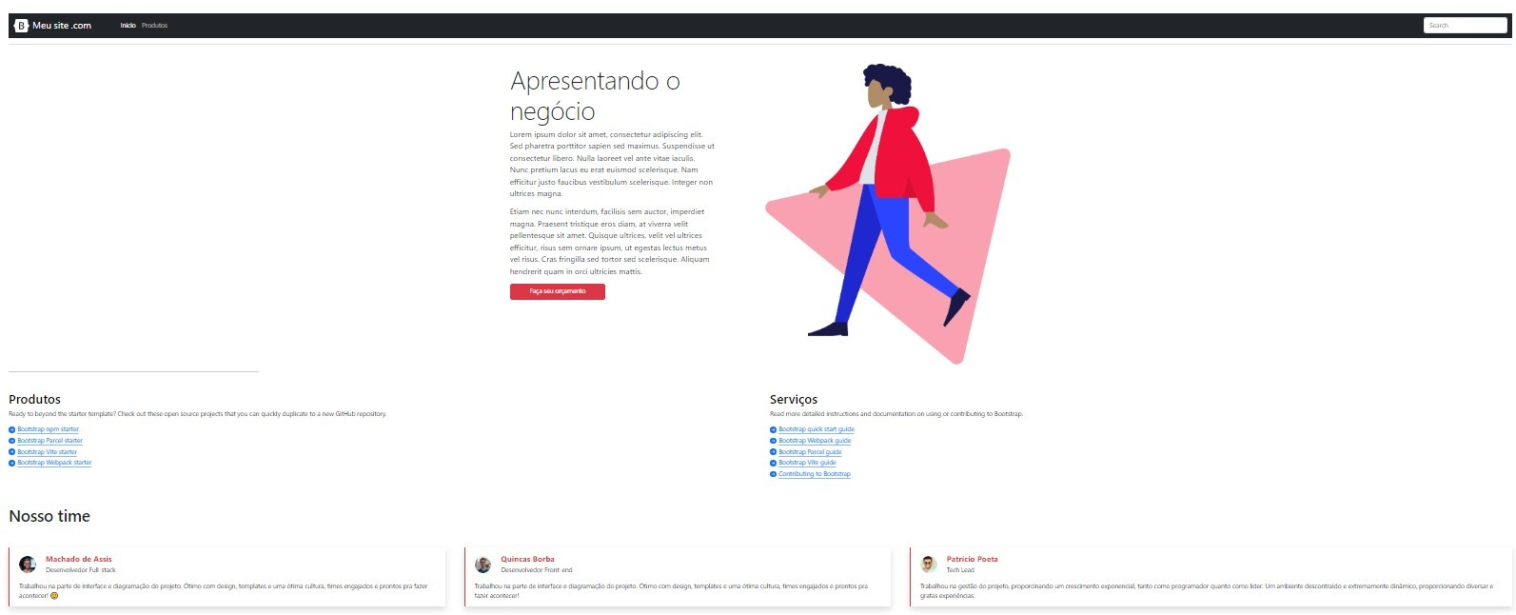

**Figura 1 - Imagem ilustrativa**

# Página Inicial após primeira alteração

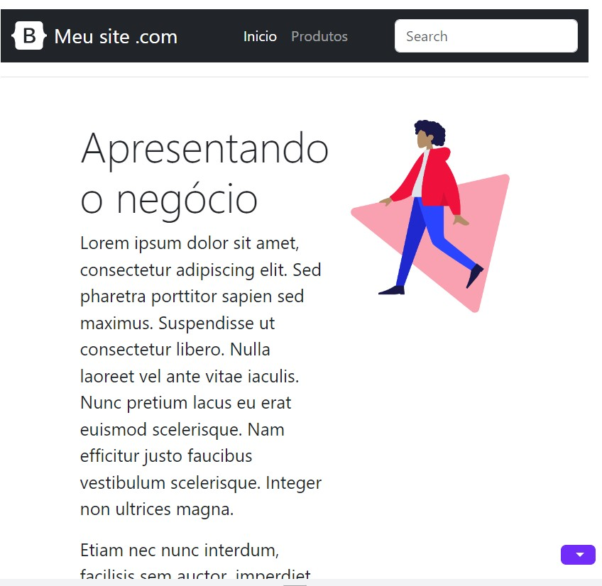

**Figura 2 - Imagem ilustrativa**

**Página 3**

**Figura 3 - Imagem Ilustrativa**

**Página 4**

...

# Página 5